ПАСПОРТ
воинского захоронения на территории
Колпнянского района Орловской области

РОССИЯ-РОФ-ОРЛ-8-71/1

1.Место и дата захоронения:

Орловская область, Колпнянский район,_ д. Кутузово______________________________________

2. Вид захоронения:

Памятный знак , Великая отечественная война ___________________________________________

3. Размеры захоронения и его состояние:

_5 х 6 м, состояние удовлетворительное _ _____________________________________

4. Краткое описание памятника (надгробия) на захоронения:

Надгробие представляет собой 45 мм пушку,_ установленную на бетонных плитках 5 х 6 м._ Плиты облицованы по периметру металлокаркасом, размерам 5,0*6,0м Металлокаркас облицован ___ алюминиевыми композитными панелями 3мм,_ цвет "Белый", "Черный", "Золото матовое". На правой части ограждения вмонтирована_ гранитная___ плита, габаритными размерами_60*90*3см с_ описанием подвига . Установлен мемориальный знак . Вечный огонь или Огонь памяти не содержит._________________________________________

5. Количество захороненных:

Всего | В том числе
Всего | известных | неизвестных

6. Персональные сведения о захороненных:

№ п/п | Должность,  подразделение/  воинская часть | Воинское  звание | Фамилия, имя, отчество | Дата рождения | Дата гибели (смерти) | Место захоронения на кладбище, участке кладбища | Откуда перезахоронен
 |  |  | Список прилагается

7. Сведения об организации, осуществляющей шефство над воинским захоронением:

Администрация Тимирязевского сельского поселения, Муниципальное бюджетное учреждение культуры «Культурно-досуговый центр Колпнянского района» Тимирязевский СДК.___________

8. Фотоснимок захоронения: 9. Схема расположения захоронения:
Координаты GPS- 52.224478, 37.283058

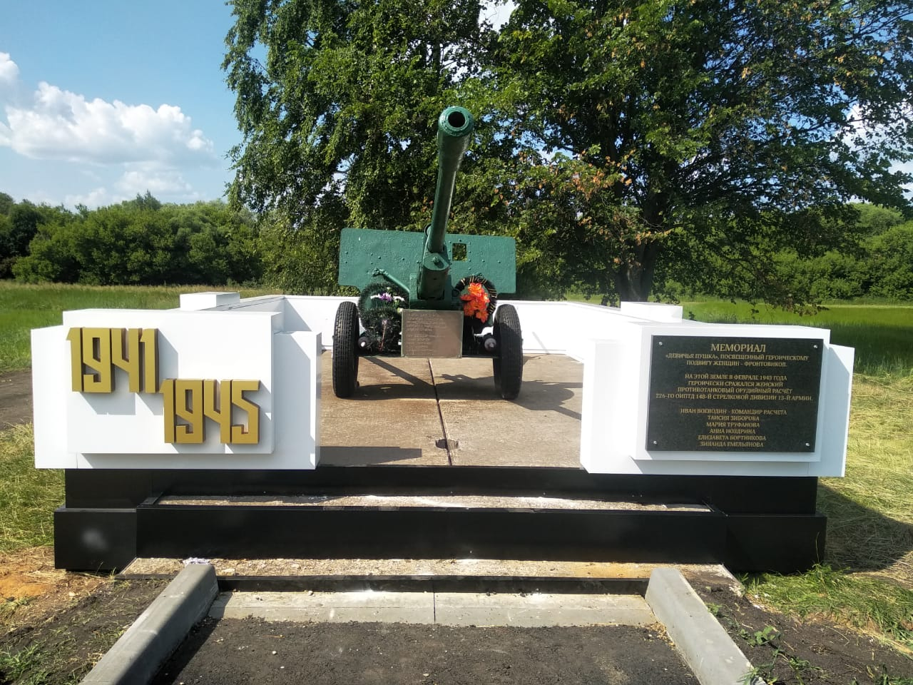

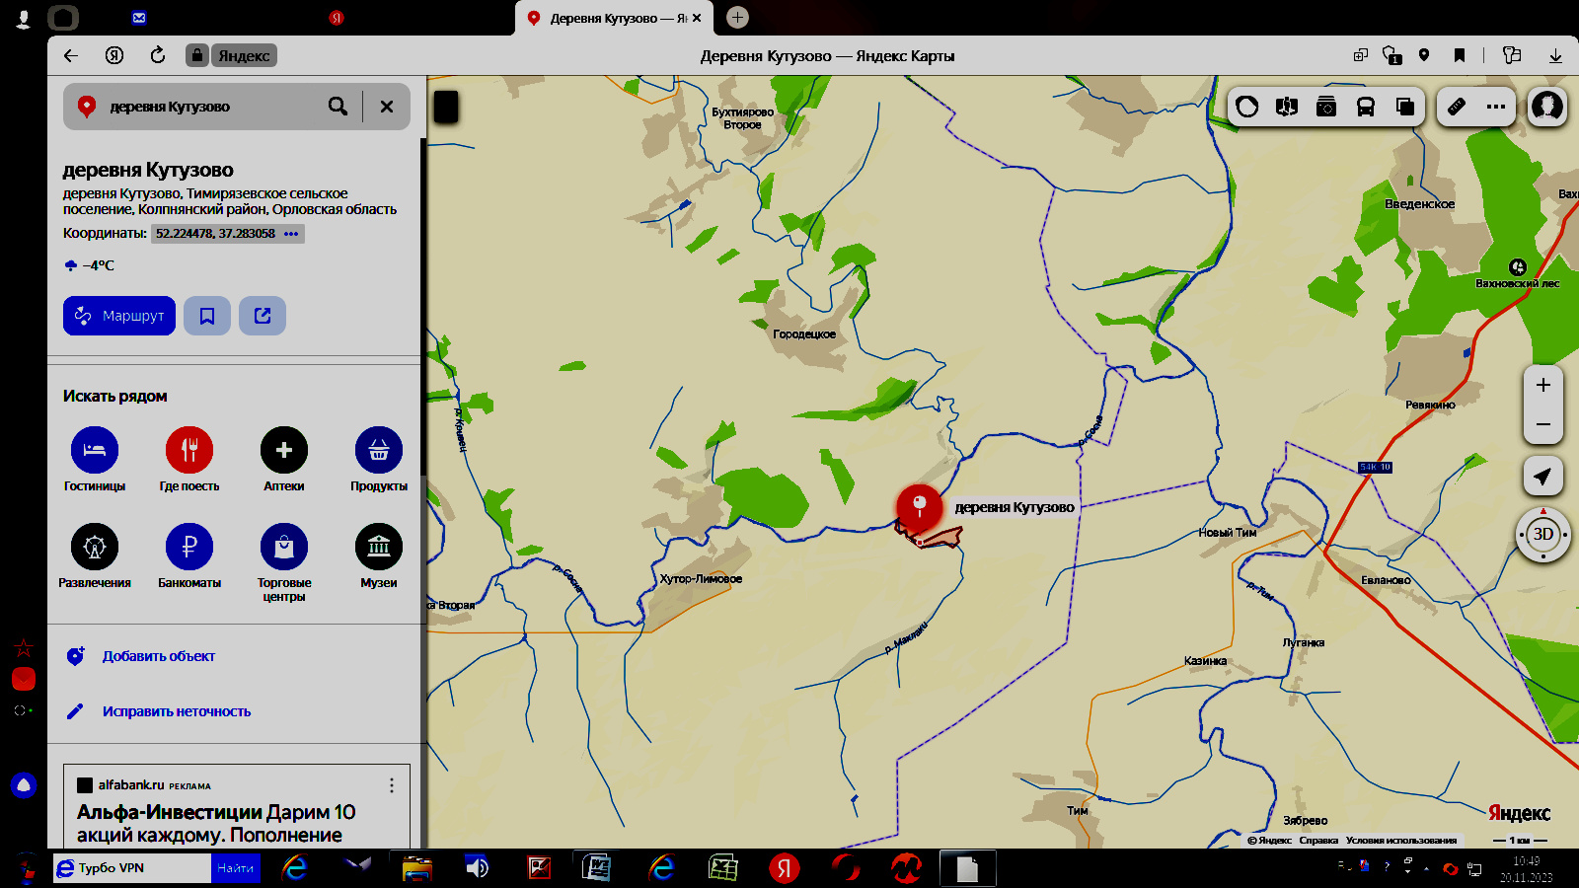

10. Дополнительная информация о захоронении:

Памятный знак находится на юго-западной окраине деревни. Он установлен в память о женском орудийном расчете 226-го ОИПТД 148 стрелковой дивизии 13-армии : Ивана Воеводина – командира расчета, Таисии Зиборовой, Марии Труфановой, Анны Ноздриной, Елизаветы Бортниковой, Зинаиды Емельяновой».

11. Подписи должностных лиц:

Военный комиссар Колпнянского и Должанского
районов Орловской области _________________ И. А. Осадченко

Место печати «__» ___________ 202_ г.

Глава Тимирязевского сельского поселения _________________А. М. Давудов

Место печати «__» ___________ 202_ г.

ИМЕННОЙ СПИСОК
Женского орудийного расчета

№ | Воинское звание | Фамилия, имя отчество | Год рождения | Дата гибели или смерти | Место захоронения | Откуда перезахоронен
1 | Командир | Воеводин Иван Федорович | 1917 | - | - | -
2 | Сержант | Зиборова Таисия Тимофеевна | 1923 | - | - | -
3 | Красноармеец | Труфанова Мария Степановна | 1921 | - | - | -
4 | Красноармеец | Ноздрина Анна Назаровна | - | - | - | -
5 | Красноармеец | Бортникова Елизавета Андреевна | 1923 | - | - | -
6 | Ефрейтор | Емельянова Зинаида Васильевна | 1923 | - | - | -

Глава Тимирязевского сельского поселения А. М.Давудов

орудийным расчетом 45-миллиметровой противотанковой пушки М-42 – это был девичий расчет: наводчица Таисия Зиборова, номера расчета – Мария Труфанова, Анна Ноздрина, Елизавета Бортникова и Зинаида Емельянова. Командовал наш земляк старший сержант Иван Воеводин.

Здесь, на колпнянской земле, у деревни Кутузово, установлен Памятный знак . Пушка стоит в поле у деревни Кутузово, как вещественная память о кровопролитном бое, разыгравшемся здесь 75 лет тому назад, и героическом девичьем орудийном расчете, громившего врага на этом ратном поле в снежный и морозный февраль 1943-го года.
Он установлен в память о женском орудийном расчете 148 стрелковой дивизии 13-армии
эти пять девушек, добровольно избравшие своей военной специальностью артиллерию, совершили подвиг. : Ивана Воеводина – командира расчета, Таисии Зиборовой, Марии Труфановой, Анны Ноздриной, Елизаветы Бортниковой, Зинаиды Емельяновой».

артиллерийский расчет противотанковой пушки!
В истории самой страшной войны это был единственный случай участия женщин в боевых действиях в составе противотанковой артиллерии. Единственный и ставший легендарным.
Сведения Центрального Архива Министерства обороны, весьма скупые, подтверждали, что зимой 1943 года на орловской земле совершили подвиг пять девушек из орудийного расчёта 226-го ОИПТД 148-й стрелковой дивизии 13-й армии.
О женском орудийном расчете сохранилось мало сведений. В своем первоначальном виде на поле боя он просуществовал всего двенадцать дней. Столько отмерила война девушкам, ставшими артиллеристами.
Их было пять, двадцатилетних девчонок - сержант Таисия Зиборова, ефрейтор Зинаида Емельянова, красноармейцы Мария Труфанова, Елизавета Бортникова, Анна Ноздрина...

Спустя 43 года Мария Труфанова и Анна Ноздрина посетили Колнпнянский район и побывали на местах былых боев. Эту поездку и эти встречи организовал журналист из Орла Геннадий Майоров.

А все началось в Ельце, где после окончания курсов связистов они, находясь в 160-м запасном полку, ожидали очереди для отправки на фронт и подружились. Они были из разных мест: Таисия Зиборова с Донбасса, Зинаида Емельянова из Ленинграда, Мария Труфанова и Елизавета Бортникова с Тамбовщины – все добровольцы.
В свободное время им предлагалось осваивать смежные специальности: открылись курсы медицинских сестер и другие, но девушки избрали второй специальностью артиллерию. И так увлеклись этим делом, что сплотились в боевой орудийный расчет. На зачётных боевых стрельбах они показали отличные результаты и выучку, были подтянуты, аккуратны и… красивы.
И вот бой у деревни Кутузово. Фашисты закрепились на выгодной позиции – на высоте, откуда вели ожесточенный огонь. Под орудийным громом и разрывами снарядов стонала земля, снежная пелена застилала все вокруг.
Девичий расчет со своей сорокапяткой занял позицию на краю деревни –возле стога сена вблизи одной из хат, и открыл интенсивный огонь по врагу. Вот последовательно, одна за другой, уничтожены три пулеметные точки противника, вот Таисия Зиборова прямой наводкой подбила первый танк…
Эх, надо было бы сменить огневую позицию, но в горячке боя переместить по глубокому снегу орудие весом 1250 кг не по силам девчонкам. Немцы засекли огневую позицию расчета и открыли ответный артиллерийский и минометный огонь.

Прямым попаданием вражеского снаряда орудийный расчет был выведен из строя: наводчица Таисия Зиборова убита, командир орудия Иван Воеводин смертельно ранен, остальные ранены и контужены. Тогда Мария Труфанова с возгласом: «Отомстим за погибших!» встала за наводчицу и открыла огонь. Орудие продолжало разить врага, пока Мария не потеряла сознание.
Её по очереди заменили Ноздрина, Бортникова, Емельянова. Когда у орудия остались только Ноздрина и Емельянова, на помощь пришел расчет сержанта Чарухина. В этом бою подруги подбили еще два танка.
Между тем части 148-й стрелковой дивизии, сломив сопротивление врага, перешли в решительное наступление. Снег осел под тяжестью едкого дыма и гари, но был еще достаточно глубок и мешал продвижению наших войск, особенно артиллерии, но солдаты все же толкали, тащили орудия вслед за наступающей пехотой.
И лишь одна пушка-сорокапятка застыла на пригорке – некому было подхватить ее и увлечь вперед…

